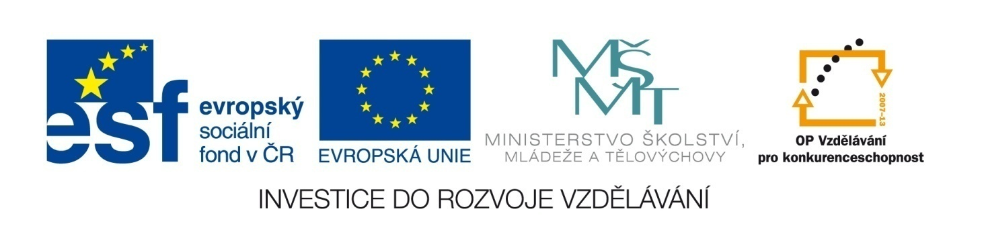

Název školy | ZÁKLADNÍ ŠKOLA, JIČÍN, HUSOVA 170
Číslo projektu | CZ.1.07/1.4.00/21.2862
Číslo a název klíčové aktivity | 3.2 Inovace a zkvalitnění výuky prostřednictvím ICT

Název DUM: | VY_32_INOVACE_XIV_3_16_TRAVELLING
Šablona číslo: | XIV. |  | Sada číslo: | 3 | Pořadové číslo DUM: | 16
Autor: |  | Mgr. Zdeněk Jareš
Anotace: |  | Rozšíření slovní zásoby – cestování.
Očekávaný výstup: |  | Žáci si osvojí základní slovní zásobu se zaměřením na cestování, ubytování a pobyt na letišti.
Druh učebního materiálu: |  | pracovní list
Typická věková skupina: |  | 8. - 9. ročník, 13 – 15 let
Klíčová slova: |  | travelling, accommodation, airport
Pomůcky a materiál: |  | pracovní list, psací potřeby
Potřebný čas pro výuku DUM: |  | 60 minut
Metodické zhodnocení a popis práce s digitálním učebním materiálem:
V první části žáci třídí danou slovní zásobu do jednotlivých tematických okruhů.
Dále žáci vyplní s pomocí slovníku křížovku.
Zdroje:

Complete the following word maps. Use the vocabulary from the chart below:
LINER * SKIING * BED AND BREAKFAST * TOURIST VILLAGE * TEMPLE * COLD * SHOPPING * GUEST HOUSE * CRUISER * CAMPSITE * SWIMMING POOL * SWIMMING * COACH * BEACH * FOGGY * SIGHTSEEING * MOTEL * MOTORBIKE * SUNBATHING * YOUTH HOSTEL * RESTAURANT * PLANE * SUNNY * EATING OUT * TRAIN * HOTEL * CLOUDY * CAR * RAINY * ART GALLERY * WINDY * TREKKING * HOT * SQUARE * SPA

MEANS OF TRANSPORT

PLACES TO VISIT

ACTIVITIES

ACCOMMO-DATION

WEATHER

1
2
3
4
5
6
7
8
9
10
11
12
13
14
15
16
17
18
19
20
21
22
23
24
25
26
27
28

 |  |  |  |  |  |  | 1 | G | A | T | E
 |  |  |  |  |  |  |  | 2 | T | R | O | L | L | E | Y
 |  |  |  |  | 3 | B | A | G | G | A | G | E |  | C | L | A | I | M
 |  |  |  |  | 4 | A | R | R | I | V | A | L
 |  | 5 | D | U | T | Y | - | F | R | E | E |  | S | H | O | P
 |  |  |  |  |  | 6 | D | E | C | L | A | R | E
 |  |  |  |  |  |  |  |  | 7 | L | A | B | E | L
 |  |  |  |  |  |  |  | 8 | P | I | L | O | T
 |  |  |  |  |  |  | 9 | L | A | N | D
 |  |  |  |  |  |  | 10 | L | O | W | - | C | O | S | T
 |  |  |  |  |  | 11 | B | U | S | I | N | E | S | S |  | C | L | A | S | S
 |  |  |  |  |  | 12 | S | U | I | T | C | A | S | E
 |  |  |  |  | 13 | O | V | E | R | H | E | A | D |  | L | O | C | K | E | R
 |  |  |  | 14 | H | A | N | D | - | L | U | G | G | A | G | E
 |  |  |  |  |  |  |  | 15 | B | O | A | R | D
 |  |  |  | 16 | W | I | N | D | O | W |  | S | E | A | T
 |  |  |  |  |  |  |  |  | 17 | C | H | E | C | K | - | I | N
 |  |  |  |  | 18 | C | U | S | T | O | M | S
 |  |  | 19 | C | U | S | T | O | M | S |  | O | F | F | I | C | E | R
 | 20 | F | L | I | G | H | T |  | A | T | T | E | N | D | A | N | T
 |  |  |  |  |  | 21 | D | E | P | A | R | T | U | R | E
 |  |  |  |  |  |  |  | 22 | A | I | S | L | E |  | S | E | A | T
 |  |  | 23 | P | A | S | S | P | O | R | T
 |  | 24 | S | E | A | T | - | B | E | L | T
 |  |  |  |  |  |  | 25 | F | L | I | G | H | T
 |  |  |  |  |  | 26 | E | C | O | N | O | M | Y |  | C | L | A | S | S
 |  |  |  |  |  | 27 | T | A | K | E |  | O | F | F
 |  |  |  |  |  |  | 28 | P | A | S | S | A | N | G | E | R

1 | BRÁNA, PŘÍCHOD K LETADLŮM | 15 | NASTOUPIT (DO LETADLA)
2 | VOZÍK | 16 | SEDADLO U OKNA
3 | VÝDEJ ZAVAZADEL | 17 | ODBAVENÍ ZAVAZADEL
4 | PŘÍLET | 18 | CELNICE
5 | BEZCELNÍ OBCHOD | 19 | CELNÍK
6 | PROCLÍT | 20 | LETUŠKA
7 | ŠTÍTEK, VISAČKA | 21 | ODLET
8 | PILOT | 22 | SEDADLO DO ULIČKY
9 | PŘISTÁT | 23 | PAS
10 | NÍZKONÁKLADOVÝ | 24 | BEZPEČNOSTNÍ PÁS
11 | BYZNYS TŘÍDA | 25 | LET
12 | KUFR | 26 | TURISTICKÁ TŘÍDA
13 | PŘÍHRÁDKA NA ZAVAZADLA (V LETADLE) | 27 | VZLÉTNOUT
14 | PŘÍRUČNÍ ZAVAZADLO | 28 | PASAŽÉR

